易学术平台
EA资源库

用户操作手册

—— AI驱动的科研全周期工作平台 ——

版本：V2.0 初版
数据规模：1.8亿+文献 · 40亿+引文节点 · 7000万+篇全文
覆盖模块：搜索 · 选题 · 研读 · 写作 · 发表 · 分析
适用对象：高校科研人员、教师、硕博研究生

目 录
第一章 平台概述
1.1 产品简介
1.2 数据基础与技术架构
1.3 功能模块总览（6大模块+31项子功能）
1.4 界面布局说明
第二章 搜索模块（5项子功能）
2.1 文献搜索 — 基础关键词全文检索
2.2 深度搜索 — 语义级深度智能检索
2.3 AI助手 — 智能问答式知识获取
2.4 高级检索 — 多字段组合精细检索
2.5 智能推荐 / 热门文献推荐
第三章 选题模块（3项子功能）
3.1 智能选题挖掘 — AI发现研究空白
3.2 开题报告助手 — AI辅助开题报告撰写
3.3 每日灵感 — 每日推送研究热点与灵感
第四章 研读模块（3项子功能）
4.1 文献深度对话 — 基于全文的智能问答
4.2 全文摘要提炼 — AI提取核心要点
4.3 跨语种翻译 — 多语言即时翻译
第五章 写作模块（6项子功能）
5.1 文献综述 — AI辅助文献综述撰写
5.2 大纲生成 — AI构建论文框架
5.3 文章撰写 — 从提纲到全文AI辅助写作
5.4 AI深度润色 — 全方位语言质量提升
5.5 专家手工润色 — 专业人士逐句精修
5.6 降重改写 — 智能改写降低重复率
第六章 发表模块（4项子功能）
6.1 全球期刊库 — 14万+期刊数据库检索
6.2 期刊推荐 — 基于文献的智能选刊
6.3 投稿信生成 — AI撰写Cover Letter
6.4 审稿回复 — AI辅助回复审稿意见
第七章 分析模块（10项子功能）
7.1 学科热点分析 — 研究热点与前沿追踪
7.2 主题词云 — 关键词词频可视化
7.3 全球机构榜单 — 研究机构实力排名
7.4 顶尖学者画像 — 学者学术画像与学术关系网络
7.5 高被引期刊 — 高影响力期刊分析
7.6 OA期刊 — 开放获取期刊分析
7.7 基金分布 — 科研基金资助分布分析
7.8 地域分析 — 区域研究热度与分布
7.9 文献分析 — 单篇/批量文献深度分析
7.10 对比实验室 — 多文献多维度对比分析
第八章 常见问题与解决方案
附录一 功能模块速查表（31项）
附录二 平台数据规模一览

第一章 平台概述

1.1 产品简介
易学术（E-Academic，简称EA资源库）是一款AI驱动型科研全周期工作平台，聚合超过1.8亿条学术文献与顶尖AI算法，从课题选题、文献检索、深度研读、论文写作到成果发表，覆盖科研工作的全生命周期。核心理念："让科研触手可及，让写作如有神助"。

1.2 数据基础与技术架构
类别 | 具体内容 | 规模/说明
全景数据池 | Crossref、Unpaywall、ORCID、RORID等全球核心数据源 | 1.8亿+文献元数据
引文网络 | 引文节点深度整合 | 40亿+引文节点
全文获取 | 高质量全文直接获取 | 7000万+篇，14万+种外文核心期刊
时间跨度 | 历史文献覆盖 | 最早可追溯至1850年
学科覆盖 | 全学科覆盖 | 自然科学、工程技术、生物医学、人文社科等
核心技术 | NLP语义检索、AI结构化解析 | 开放API生态

1.3 功能模块总览（6大模块+31项子功能）
平台共提供6大功能模块，合计31个核心子功能，覆盖科研工作全流程。以下为各模块子功能完整清单：
模块 | 子功能数 | 子功能名称
🔍 搜索 | 5项 | 文献搜索 / 深度搜索 / AI助手 / 高级检索 / 智能推荐+热门文献
💡 选题 | 3项 | 智能选题挖掘 / 开题报告助手 / 每日灵感
📖 研读 | 3项 | 文献深度对话 / 全文摘要提炼 / 跨语种翻译
✍️ 写作 | 6项 | 文献综述 / 大纲生成 / 文章撰写 / AI深度润色 / 专家手工润色 / 降重改写
📤 发表 | 4项 | 全球期刊库 / 期刊推荐 / 投稿信生成 / 审稿回复
📊 分析 | 10项 | 学科热点分析 / 主题词云 / 全球机构榜单 / 顶尖学者画像 / 高被引期刊 / OA期刊 / 基金分布 / 地域分析 / 文献分析 / 对比实验室

1.4 界面布局说明
- 左上角：Logo"易学术"标识，点击返回首页
- 顶部居中：全局搜索框，支持文献、课题、AI问答的统一入口
- Logo右侧：六大模块导航（搜索 / 选题 / 研读 / 写作 / 发表 / 分析），各模块下设子功能下拉菜单
- 最右侧：登录/注册按钮
- 主页中部：内容推荐区（热门文献、智能推荐、Trending话题等信息流）
- 主页下部：热门学科分类导航（Agricultural and Biological Sciences等数十个学科）

第二章 搜索模块（5项子功能）

搜索模块是易学术平台最基础、使用频率最高的功能模块，提供5种不同的搜索与发现方式，满足从快速检索到深度调研的不同层次需求。所有搜索功能共享统一的1.8亿+文献数据底层。

2.1 文献搜索 — 基础关键词全文检索

功能定位
文献搜索是平台的核心检索入口，适用于日常研究中快速查找目标文献。通过在搜索框输入关键词（如论文标题、作者姓名、DOI、关键词等），系统返回与检索词相关的高质量文献列表，支持检索结果排序、筛选与批量操作。
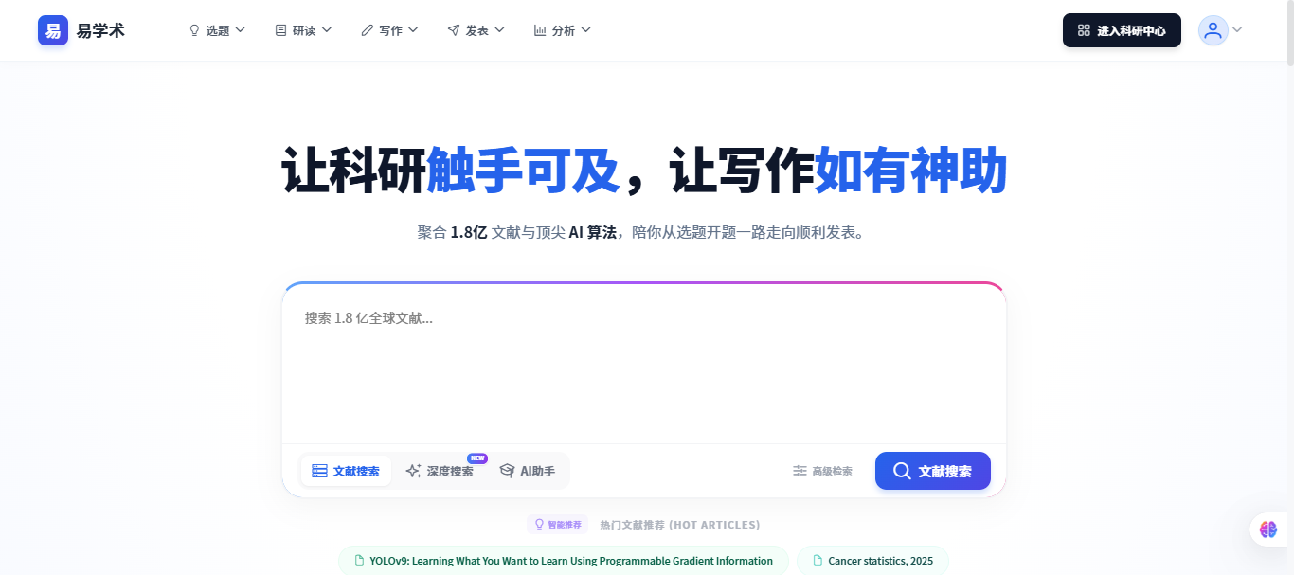

操作步骤
- 在顶部搜索框（标注"搜索文献、课题或问 AI..."）中输入检索词，如"precision agriculture"
- 确认当前模式为"文献搜索"（搜索框上方标签，若非文献搜索模式点击切换）
- 点击搜索框右侧的"搜索"按钮，或直接按键盘Enter键
- 等待系统返回检索结果（通常1-3秒），查看文献标题、期刊名、年份、作者、被引次数
- 在结果列表可按相关度、发表年份、被引次数进行排序
- 在结果左侧筛选栏可按文献类型（Article/Review/Conference）、年份区间进一步筛选
- 点击文献标题，进入文献详情页，可进行研读、收藏、引用等操作

2.2 深度搜索 — 语义级深度智能检索

功能定位
深度搜索是平台全新升级的语义级检索功能，区别于传统关键词匹配，深度搜索能够理解检索意图，在海量文献知识网络中找出最相关的结果，适合研究初期探索、跨领域检索和复杂研究问题的深度调研。
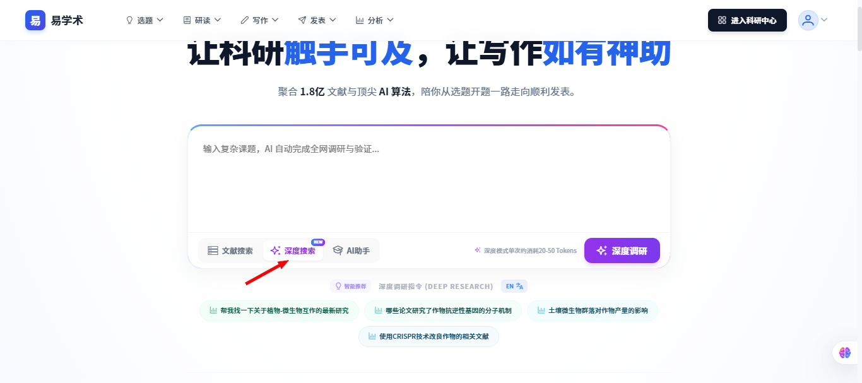

核心优势
- 语义理解：支持自然语言提问，无需构造复杂检索式，如"What is the mechanism of CRISPR gene editing?"
- 意图识别：自动识别检索意图（找方法/找数据/找结论），返回最相关文献
- 知识网络：检索结果推荐关联知识节点，不止于直接匹配
- 跨语言检索：支持中英文混合检索，自动 bridging 跨语言文献
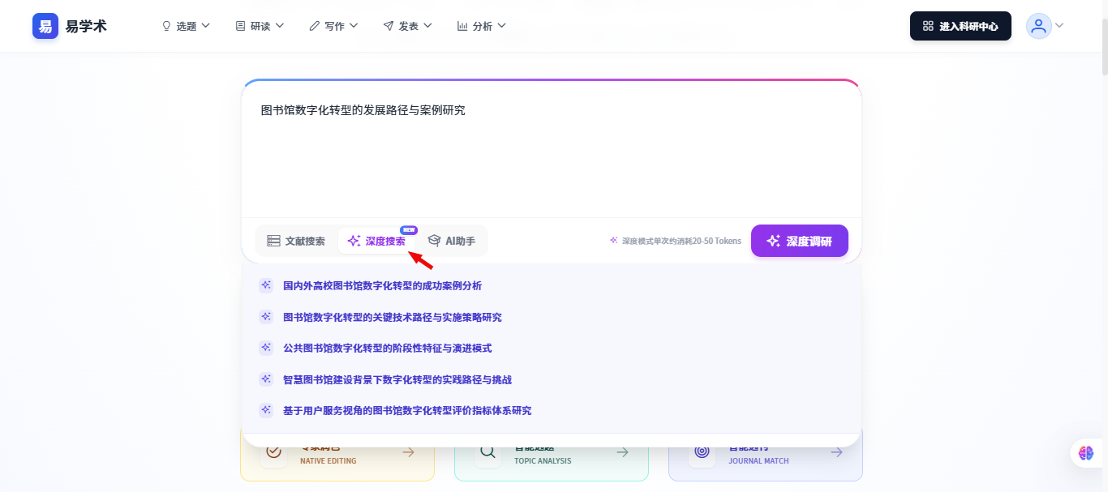

操作步骤
- 在顶部搜索框输入研究问题或描述（支持自然语言，如"机器学习在农业病虫害检测中的应用"）
- 点击搜索框上方的"深度搜索"标签，切换至深度搜索模式（标签标注NEW字样）
- 点击"搜索"按钮发起语义级检索
- 系统返回结构化检索结果，包含核心文献列表、知识摘要、相关概念图谱
- 可进一步展开每篇文献的AI解析内容，了解核心贡献和研究方法
- 点击"相关文献"深入探索同一主题下的其他文献

2.3 AI助手 — 智能问答式知识获取

功能定位
AI助手是易学术平台的智能问答模块，用户可以通过自然语言提问获得基于海量文献知识的智能解答。AI助手能够理解复杂研究问题，综合多篇文献内容给出综合性回答，所有回答均附带文献来源，可跳转核实。
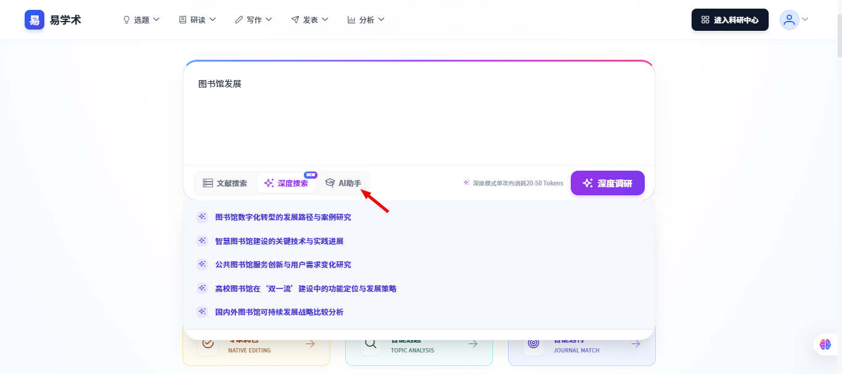

操作步骤
- 在顶部搜索框中输入研究问题，或点击主页"AI助手"入口标签
- 以自然语言描述问题，例如："请总结近五年精准农业领域的研究热点和前沿方向"
- 点击发送，系统分析问题，在文献库中检索相关内容并综合分析
- 系统生成综合回答，并标注参考来源链接
- 点击回答中的文献来源链接，直接跳转至原始文献详情
- 可继续追问，深入探讨相关话题，系统保持上下文连贯性

功能特点
- 知识溯源：所有回答附带文献依据，点击可跳转核实
- 多轮追问：可就某一话题进行深度多轮对话
- 多语言支持：支持中英文提问，跨越语言障碍获取全球文献知识

2.4 高级检索 — 多字段组合精细检索

功能定位
高级检索面向有明确检索条件的专业用户，提供多字段组合检索功能，支持精细化的文献筛选，适用于需要精确限定检索范围的深度检索场景，如系统综述文献筛选、课题申报查新等。
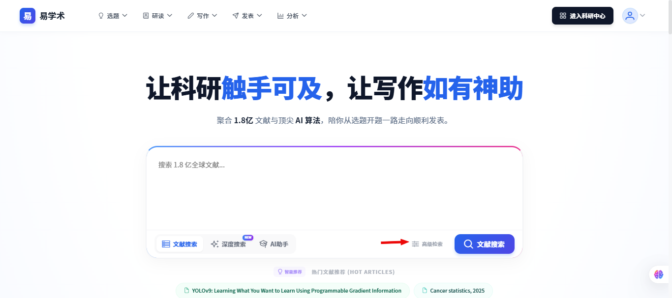

检索字段
- 标题（Title）：精确或模糊匹配论文标题
- 作者（Author）：按作者姓名检索，支持第一作者/共同作者筛选
- 期刊（Journal）：在特定期刊范围内检索
- 关键词（Keyword）：精确匹配文献规范关键词（MeSH词等）
- 摘要（Abstract）：在摘要文本中检索
- DOI：精确匹配数字对象唯一标识符
- 年份（Year）：限定文献发表时间范围
- 学科（Subject）：限定所属学科领域

逻辑组合
- AND：同时满足多个检索条件（缩小范围）
- OR：满足任一检索条件（扩大范围）
- NOT：排除包含某关键词的文献（精准过滤）
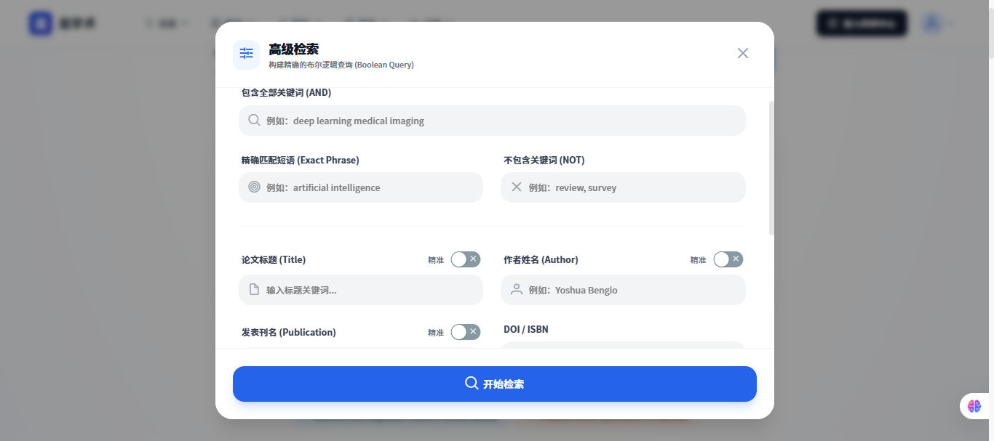

操作步骤
- 点击搜索框右侧的"高级检索"按钮（图标为滑块），打开高级检索面板
- 在相应字段输入框中填入检索内容，如"标题"字段输入"deep learning"
- 选择字段之间的逻辑关系（AND/OR/NOT）
- 设定年份范围（如2019-2024）、学科限制等附加条件
- 可点击"+添加条件"增加更多检索字段组合
- 点击"检索"按钮，系统返回精确匹配的结果列表

2.5 智能推荐 / 热门文献推荐

功能定位
主页信息流区域提供两大被动发现功能：智能推荐基于用户研究领域和历史行为主动推送个性化文献；热门文献推荐基于文献被引频次、发表期刊影响力、近期下载量等综合热度指标筛选高影响力论文。

智能推荐 — 个性化文献推送
- 协同过滤算法：基于相似用户的行为数据进行推荐
- 内容推荐算法：基于用户收藏和搜索的主题进行相关内容推荐
- 冷启动处理：新用户通过研究领域标签初始配置触发推荐
- 登录后可用：登录后完善研究领域标签，系统持续优化推荐质量
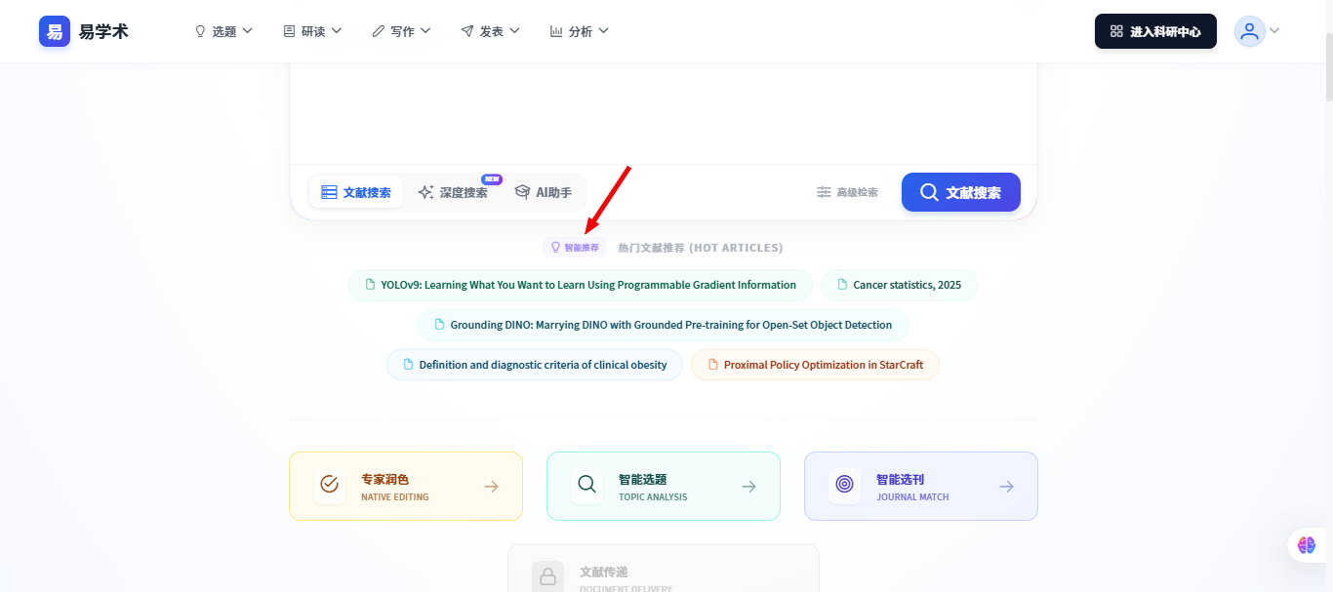

热门文献推荐 (Hot Articles) — 高影响力精选
- 系统基于多维度热度指标（被引次数+期刊影响力+下载量）综合计算文献热度
- 在首页"热门文献推荐 (Hot Articles)"专区展示当前最具影响力论文
- 示例展示：YOLOv9、Cancer statistics 2025等各领域高影响力文献

操作步骤
- 在首页浏览"热门文献推荐 (Hot Articles)"区域的文献列表
- 点击感兴趣文献的标题，进入文献详情页
- 登录用户可在个人设置中完善研究领域标签，持续获得个性化推荐

第三章 选题模块（3项子功能）

选题模块是科研工作的起点，易学术通过大数据分析和AI技术，帮助研究人员精准把握领域动态、发现研究空白、确立具有创新性的研究课题。点击顶部导航"选题"进入，展开下拉菜单可看到全部3项子功能。
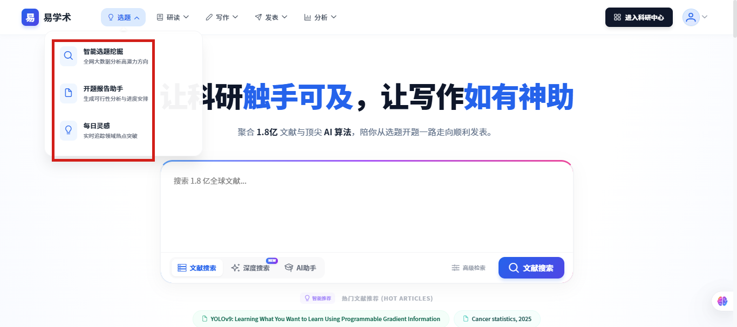

3.1 智能选题挖掘 — AI发现研究空白

功能定位
智能选题挖掘是选题模块的核心功能，也是平台差异化的核心能力之一。从宏观视角分析整个研究领域的文献生态，通过统计分析和AI推理，帮助用户找到最具潜力的研究方向和研究空白点。功能入口：顶部导航"选题 > 智能选题挖掘"。

核心原理
- 主题分布分析：对海量文献标题、摘要、关键词进行NLP聚类，呈现研究领域主题地图
- 空白点识别：通过分析已有文献"结论"部分，识别当前研究局限性和未探索方向
- 趋势预测：结合历史发文数据和最新发表动态，预测各主题未来发展趋势
- 竞争度评估：统计各主题发文数量和最近活跃度，评估研究竞争激烈程度
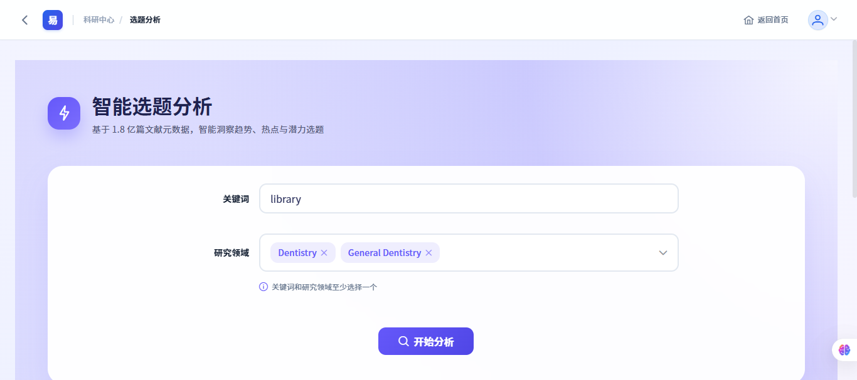

操作步骤
- 点击顶部"选题"导航，展开下拉菜单，点击"智能选题挖掘"入口
- 在智能选题页面，输入感兴趣的研究领域关键词（如"urban agriculture"）
- 可进一步选择学科限定、时间范围等筛选条件
- 点击"开始分析"或类似按钮，等待AI进行数据分析（通常5-15秒）
- 系统生成选题分析报告，呈现：研究主题分布图、研究空白点列表、趋势预测图表
- 浏览各主题的详细分析，点击感兴趣的主题进一步探索
- 查看该主题下的代表性文献列表，了解已有研究和研究基础
- 将优质选题方向收藏或导出为选题建议报告
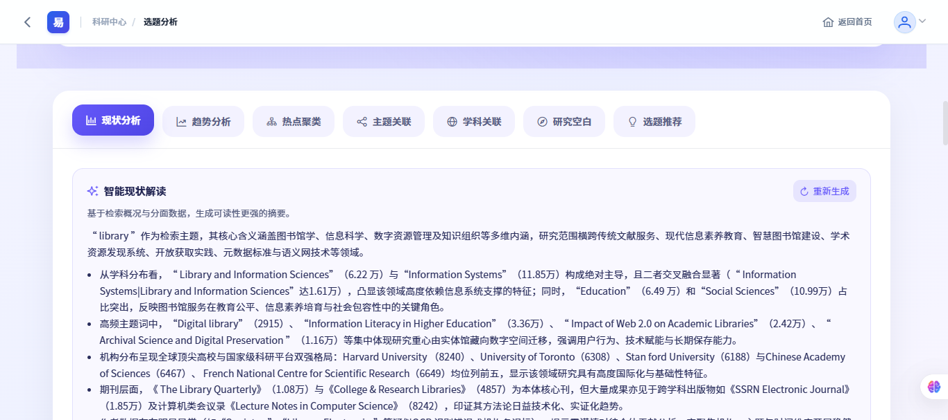
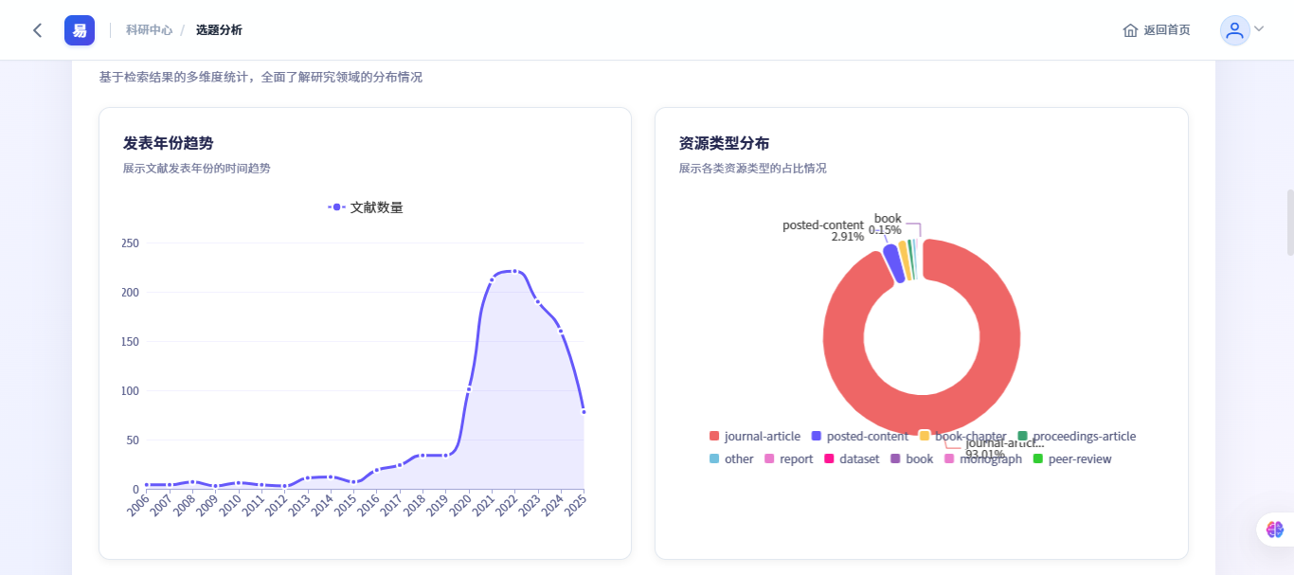

输出成果
- 研究领域全景图：直观呈现该领域主要研究方向及相互关系
- 空白点清单：列出当前研究中尚未充分探索的具体问题
- 创新点建议：基于数据分析提出具有创新潜力的研究课题建议
- 参考文献推荐：针对每个建议课题，推送相关的核心文献列表

3.2 开题报告助手 — AI辅助开题报告撰写

功能定位
开题报告助手专为研究生和科研人员设计，帮助完成开题报告的撰写工作。基于用户输入的研究主题和研究背景，AI自动生成规范的开题报告框架和内容建议，涵盖研究意义、国内外研究现状、研究内容、技术路线等标准章节。
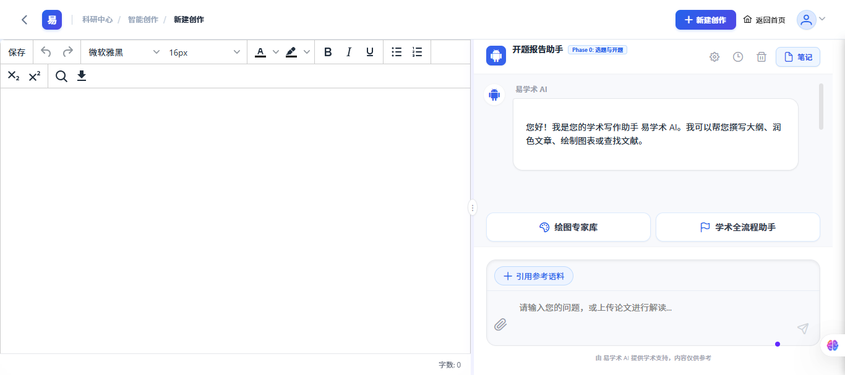

核心能力
- 大纲自动生成：基于研究主题，自动生成符合学术规范的开题报告大纲
- 研究背景撰写：AI辅助撰写研究背景和意义章节
- 文献综述辅助：基于已有研究文献，生成国内外研究现状章节
- 技术路线设计：辅助设计研究方法和技术路线
- 时间规划建议：基于研究内容提供合理的时间规划建议

操作步骤
- 点击顶部"选题"导航 > "开题报告助手"入口
- 输入研究课题名称和研究领域关键词
- 补充研究背景描述（可粘贴已有笔记或初步想法）
- 点击"生成大纲"或"开始撰写"，AI分析并生成开题报告草稿
- 浏览生成的开题报告各章节内容，可对每个章节进一步细化修改
- 系统自动推荐与研究课题高度相关的参考文献列表
- 编辑完成后点击"保存"或"导出"，下载为Word文档

3.3 每日灵感 — 每日推送研究热点与灵感

功能定位
每日灵感是平台为用户提供的每日研究热点推送服务。每天自动推送与用户研究领域相关的最新研究动态、前沿话题和跨学科灵感，帮助科研人员保持对领域前沿的持续敏感度。
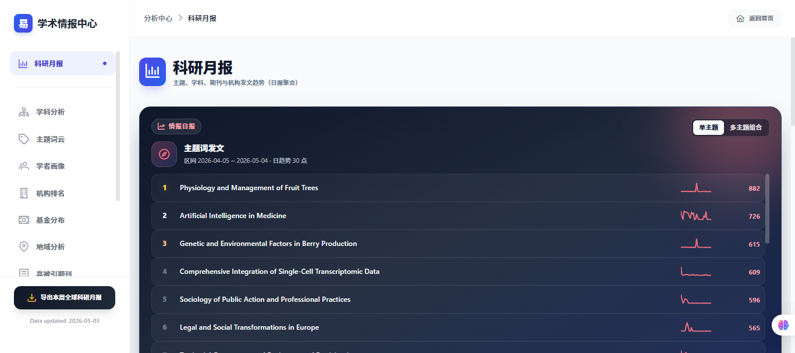

内容类型
- 最新文献推荐：每日推送该领域最新发表的高质量论文
- 研究热点分析：当日领域内讨论热度上升最快的研究主题
- 跨学科灵感：与其他学科交叉产生的新思路和新方法
- Trending话题：当前学术社区讨论最热烈的话题标签

操作步骤
- 登录后在首页信息流中查看"每日灵感"区域推送内容
- 点击推送条目，查看相关文献详情或话题下的完整文献列表
- 对感兴趣的内容点击"收藏"，存入个人文献库
- 在个人设置中可调整每日推送给的数量和类型偏好
- 点击"查看更多历史灵感"，浏览过往每日灵感推送记录

第四章 研读模块（3项子功能）

研读模块承载易学术平台的核心AI能力，对所有收录的学术文献进行深度结构化解析，使AI能够突破传统PDF阅读限制，在文献网络中实现全篇智能理解与问答。点击顶部导航"研读"进入，展开下拉菜单可看到全部3项子功能。

4.1 文献深度对话 — 基于全文的智能问答

功能定位
文献深度对话是研读模块的标志性AI功能。用户可以针对单篇文献的全文内容，以自然语言提问，AI基于对这篇文献的深度理解给出精准回答，并标注答案在原文中的依据位置。功能入口：文献详情页 > "文献深度对话"按钮。
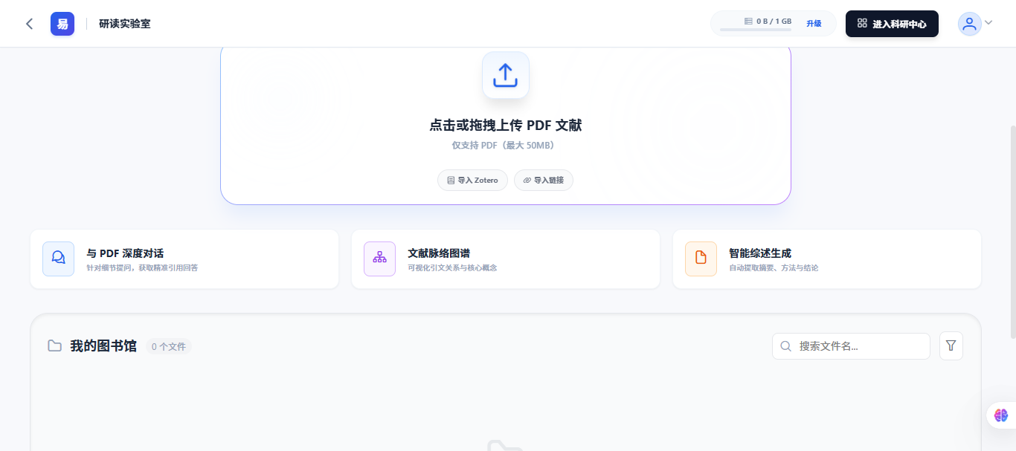

核心能力
- 全文理解：AI读取并理解文献的完整内容（标题、摘要、正文、图表、参考文献）
- 精准问答：针对文献内容提问，AI给出基于原文的准确回答
- 溯源定位：AI回答时标注原文依据，点击可跳转到原文对应段落
- 多轮追问：可就文献的任意细节进行多轮深入追问
- 跨文献对比：支持同时选择多篇文献进行对比问答

操作步骤
- 在文献搜索结果页或文献详情页，找到目标文献
- 点击"文献深度对话"按钮（对话框图标），进入对话界面
- 在对话框中输入关于该文献的问题，如"本文采用的研究方法是什么？"
- 点击发送，AI分析文献内容并生成回答，同时标注原文依据
- 点击回答中的原文链接，跳转到文献对应段落核实
- 可继续追问深入探讨，如"请详细解释第三段的实验设计"
- 点击"对比模式"可同时加载多篇相关文献，进行跨文献对比问答

4.2 全文摘要提炼 — AI提取核心要点

功能定位
全文摘要提炼功能通过AI对文献全文进行深度结构化处理，自动提炼并展示论文最关键的信息。用户无需通读全文，即可快速了解一篇文献的核心内容、研究方法、主要发现和学术贡献。
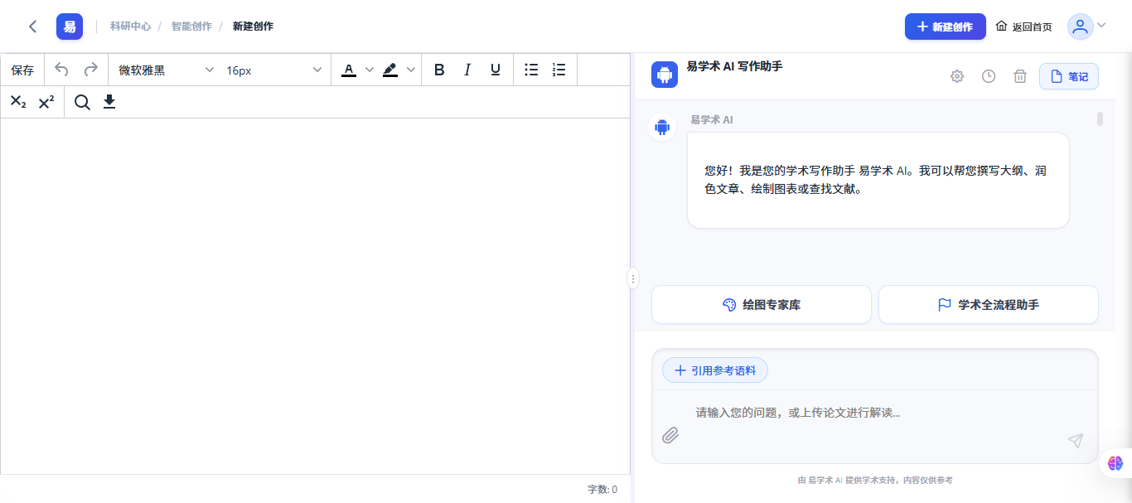

提炼内容
- 核心贡献简述：AI提炼论文2-3句话的核心贡献总结
- 研究方法提取：自动识别并提取论文采用的研究方法、实验设计、数据来源
- 关键数据发现：AI对文献中关键数据、数字结论进行结构化抽取
- 逻辑论证梳理：呈现论文核心论证逻辑链条，帮助理解研究完整思路
- 研究局限说明：AI识别论文的局限性条件和适用范围

操作步骤
- 在文献搜索结果页或文献详情页，找到目标文献
- 点击"全文摘要提炼"按钮（可能标注为"✨摘要提炼"或"AI摘要"）
- 系统自动分析文献全文（约5-10秒），生成结构化摘要提炼结果
- 浏览AI提炼的各项内容：核心贡献、研究方法、关键发现、局限说明
- 点击"展开原文对应段落"，查看AI提炼内容在原文中的具体位置
- 点击"引用"，将提炼内容以标准格式引用到自己的论文中
- 点击"立即研读"进入全文深度阅读模式，结合提炼内容带着问题读全文

4.3 跨语种翻译 — 多语言即时翻译

功能定位
跨语种翻译功能集成于研读模块，支持对文献标题、摘要、全文段落进行即时多语言翻译，打破语言障碍，帮助用户无障碍阅读全球各语言的学术文献。
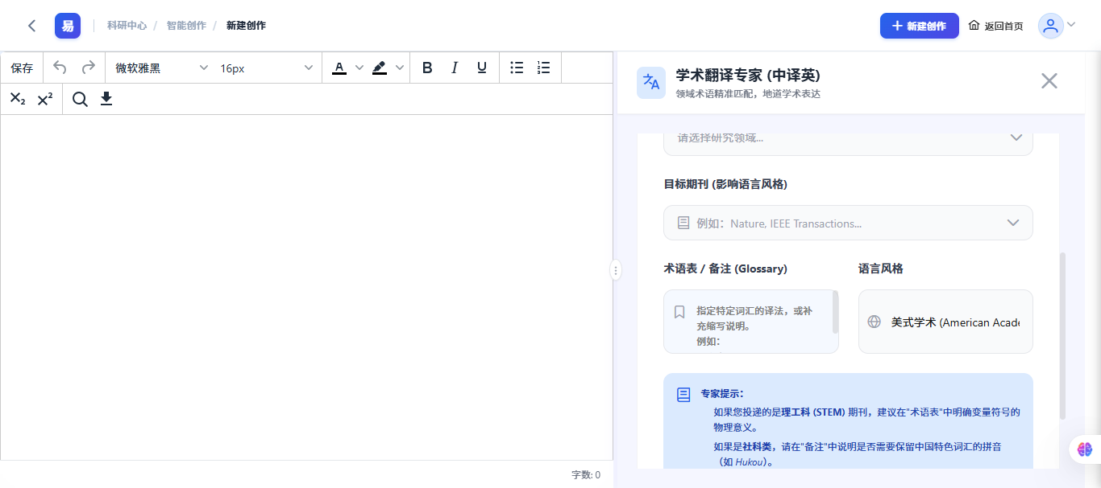

翻译语种
- 中译英：将中文文献或中文表述翻译为英文
- 英译中：将英文文献翻译为中文
- 多语种支持：支持日语、韩语、德语、法语、西班牙语等多语种文献翻译
- 学术术语优化：翻译时自动识别并保留学术术语的规范译法

操作步骤
- 在文献详情页或全文阅读界面，找到"翻译"相关按钮
- 选中需要翻译的文本（标题、摘要或正文段落），或直接点击全文翻译
- 点击"翻译"按钮，选择目标语言（如"英译中"或"中译英"）
- 系统即时返回翻译结果，翻译内容以双栏对比或高亮叠加形式呈现
- 可点击"复制"将翻译结果复制到剪贴板使用
- 对于全文翻译需求，可使用"全文翻译"功能，系统自动翻译全文并保留原文对照
- 翻译结果可保存至笔记或直接用于写作辅助

第五章 写作模块（6项子功能）

写作模块将AI能力延伸到论文撰写阶段，从文献综述到最终润色，提供全流程智能辅助，帮助科研人员高效完成高质量学术论文的写作工作。点击顶部导航"写作"进入，展开下拉菜单可看到全部6项子功能。

5.1 文献综述 — AI辅助文献综述撰写

功能定位
文献综述是学术论文开篇的必备章节，也是最费时费力的部分。AI文献综述功能帮助用户快速整理和归纳已有研究的主要观点，自动生成结构化的文献综述文本，避免重复研究，确立自身研究的定位和价值。
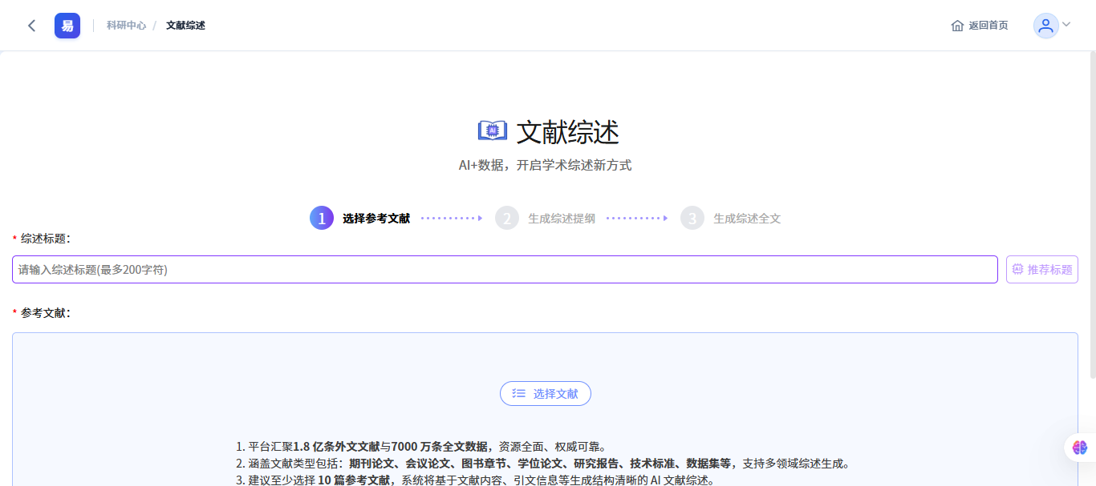

核心能力
- 文献梳理：自动整理与研究主题相关的已有文献，按研究流派/方法/结论分类
- 观点归纳：AI对同类研究观点进行归纳，提炼出主要研究发现
- Gap分析：指出已有研究的不足和空白，为本研究提供依据
- 综述生成：基于整理结果，自动生成符合学术规范的文献综述章节
- 引用格式化：综述中引用的文献自动格式化，支持GB/T 7714、APA等格式

操作步骤
- 点击顶部"写作"导航 > "文献综述"入口
- 输入研究课题名称和文献综述的主题范围
- 可上传或粘贴已有的文献笔记、参考文献列表
- 点击"开始综述"，AI分析文献并生成综述框架
- 浏览AI生成的综述各段落，确认内容准确性和引用完整性
- 对不足之处进行手动补充和修改
- 完成后点击"保存"或"导出为Word"，下载综述文稿

5.2 大纲生成 — AI构建论文框架

功能定位
大纲生成功能帮助用户在正式写作前建立清晰的论文框架。基于研究主题和背景，AI自动推荐合理的论文大纲结构（引言/方法/结果/讨论章节安排），用户可在AI建议基础上进行调整和细化。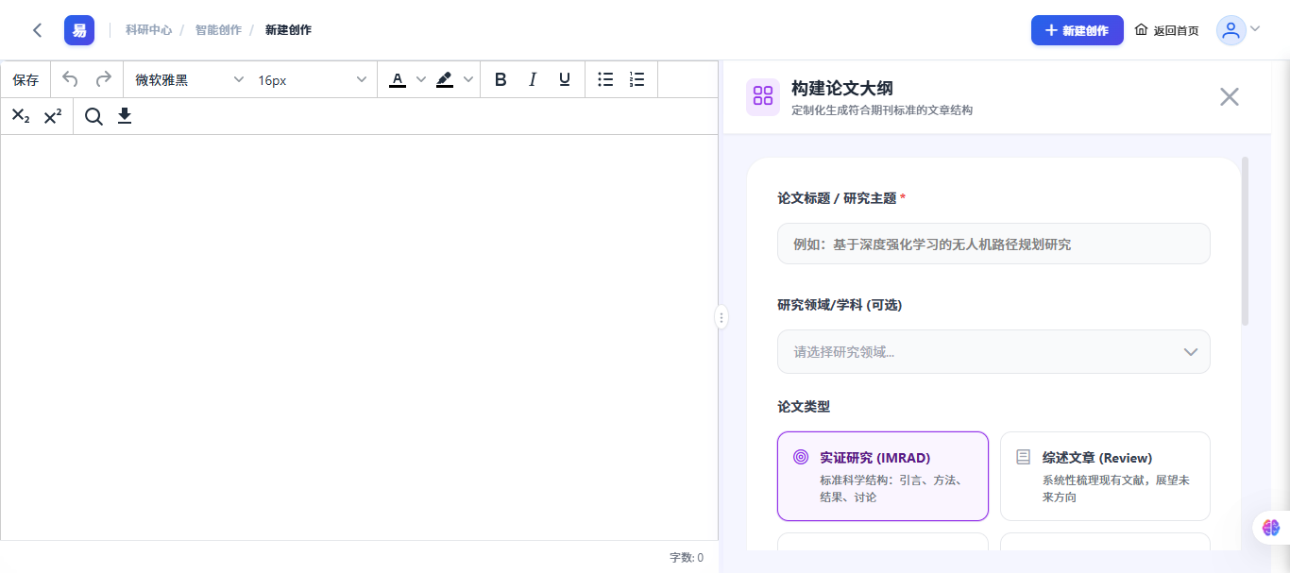

操作步骤
- 点击顶部"写作"导航 > "大纲生成"入口
- 输入论文标题候选、研究领域、研究类型（实证/综述/案例等）
- 补充研究背景和核心研究问题描述（越详细大纲越精准）
- 点击"生成大纲"，AI分析研究内容并推荐章节框架
- 浏览生成的大纲，查看各章节下的子节安排
- 拖拽调整章节顺序，或点击"+添加章节"手动增删
- 大纲确认后，可一键跳转至"文章撰写"继续扩展成全文

5.3 文章撰写 — 从提纲到全文AI辅助写作

功能定位
文章撰写是写作模块的核心功能，提供从提纲扩展到全文撰写的全流程辅助。基于论文大纲和各章节的研究素材，AI辅助撰写各章节内容，帮助科研人员高效完成学术论文初稿。
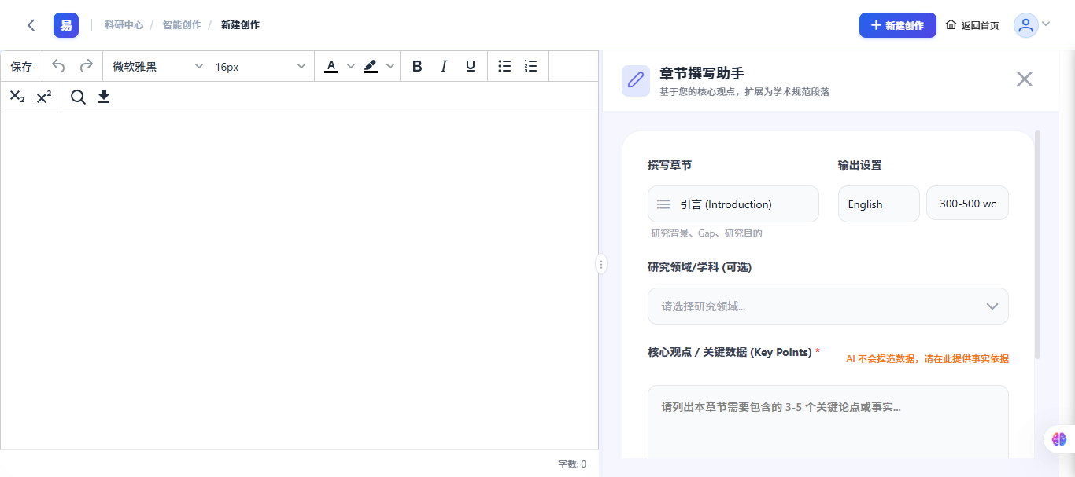

核心能力
- 章节续写：在已有章节内容基础上，AI辅助续写后续内容
- 内容润色：对初稿进行语言优化，提升表达的学术性和流畅度
- 逻辑衔接：帮助调整段落之间、章节之间的逻辑衔接
- 字数控制：根据目标期刊的字数要求，控制各章节篇幅

操作步骤
- 点击顶部"写作"导航 > "文章撰写"入口
- 导入已生成的大纲（从"大纲生成"保存的，或手动输入标题）
- 选择拟投稿的目标期刊（系统根据期刊风格调整写作规范）
- 点击"开始撰写"，AI基于大纲逐章节生成内容
- 按章节浏览和编辑生成的初稿内容
- 在各章节内，可使用AI续写、润色、扩充等功能进一步优化
- 通过"AI深度润色"或"专家手工润色"进一步提升语言质量

5.4 AI深度润色 — 全方位语言质量提升

功能定位
AI深度润色是平台整合的智能语言优化功能，对论文初稿进行全方位语言质量提升，包括语法纠错、术语规范化、句式优化、逻辑衔接改善和学术表达地道化。区别于简单的拼写检查，AI深度润色关注学术写作的专业性和表达地道性。

润色维度
- 语法拼写：自动纠正语法错误、拼写错误和标点问题
- 术语规范：统一全文术语使用，确保符合学科规范表达
- 句式优化：将中式英语/直译表达改为地道学术英语
- 逻辑衔接：改善段落之间、句子之间的逻辑衔接
- 表达精简：删除冗余表达，提升文字精炼度
- 风格一致：统一全文写作风格（时态、人称、语态规范）

操作步骤
- 在新建创作中选中需要润色的章节或全文
- 选择需要润色的文字
- 选择润色风格
- 开始润色，AI对文档进行全面语言质量提升
- 系统展示润色前后对比（原文vs润色稿），以修订模式高亮显示改动
- 逐条审阅修改建议，可一键接受/拒绝单条修改
- 确认无误后，点击保存

5.5 专家手工润色 — 专业人士逐句精修

功能定位
专家手工润色是易学术与专业学术翻译团队合作提供的人工润色服务，由具有学术背景的专业译者或英语母语编辑进行逐句精修，确保语言质量达到国际一流期刊的投稿标准。入口：首页"专家润色 Native Editing"卡片。
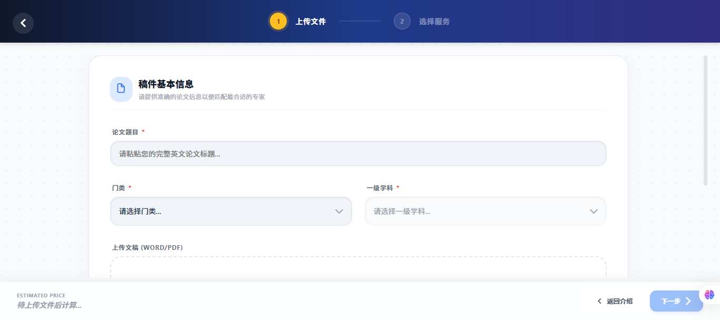

操作步骤
- 点击首页"专家润色 Native Editing"入口卡片，或点击顶部"写作"导航 > "专家手工润色"
- 上传需要润色的论文文件（支持Word、LaTeX等格式）
- 选择服务类型（标准/深度/极速）和期望交付时间
- 确认订单并完成支付（费用根据论文字数和服务类型计算）
- 专业编辑完成润色后，系统通知用户下载润色后文稿
- 如对润色结果有疑问，可提交反馈要求再次修改

5.6 降重改写 — 智能改写降低重复率

功能定位
降重改写功能帮助用户在不改变原意的前提下，对论文中高重复率的段落进行智能改写，有效降低论文总重复率，满足各高校和期刊的查重要求。该功能特别适用于投稿前的重复率优化和毕业论文初检后的改重需求。

核心能力
- 同义改写：在保持原意的前提下，用不同词汇和句式表达相同内容
- 结构重组：调整句子结构、段落顺序，从形式上降低重复
- 逻辑保留：改写过程中完整保留原文的研究逻辑和论证链条
- 术语保护：对专业术语和专有名词进行保留处理，避免改错
- 多版本对比：提供多种改写版本供选择，用户可挑选最合适的结果

操作步骤
- 点击顶部"写作"导航 > "降重改写"入口
- 在文本框中粘贴需要改写的段落
- 选择改写策略 ，执行改写。

第六章 发表模块（4项子功能）

发表模块是易学术帮助科研人员完成从论文到出版物最后一公里的关键模块，通过全球期刊库检索、智能选刊、AI撰写投稿材料和专业审稿回复辅助，帮助研究人员找到最合适的发表渠道并顺利完成投稿。点击顶部导航"发表"进入，展开下拉菜单可看到全部4项子功能。

6.1 全球期刊库 — 14万+期刊数据库检索

功能定位
全球期刊库是易学术聚合的国际期刊数据库，收录超过14万种外文核心期刊信息，支持按期刊名、ISSN、学科、影响因子等多维度检索，帮助用户全面了解目标期刊的信息和投稿要求。
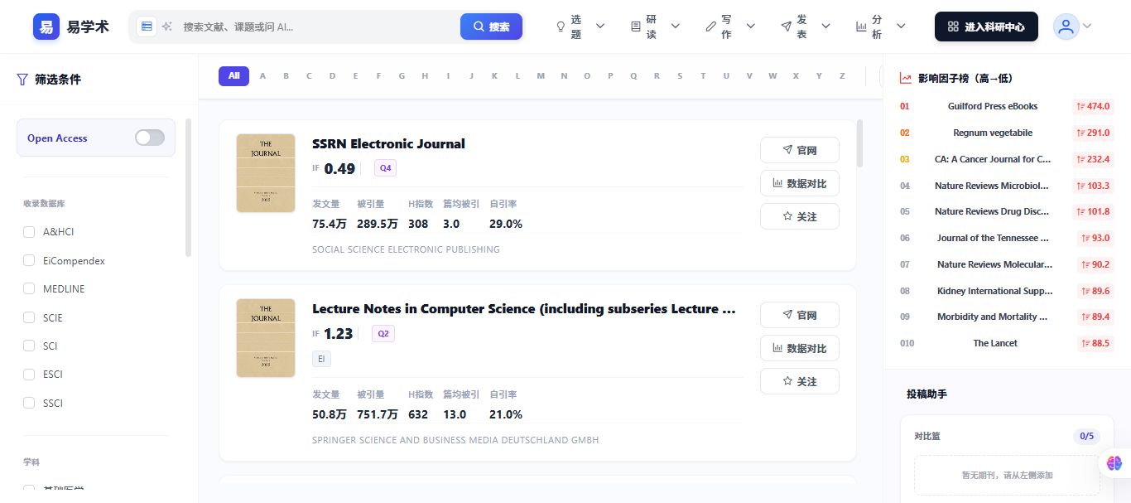

期刊信息维度
- 基本信息：期刊名称、ISSN、出版社、创刊时间
- 影响力指标：影响因子（IF）、H指数、被引半衰期等
- 发文统计：年发文量、接收率、审稿周期
- 收录情况：被哪些数据库收录（SCIE、SSCI、EI等）
- 投稿信息：投稿系统、格式要求、版面费标准
- 期刊分区：中科院分区、JCR分区

操作步骤
- 点击顶部"发表"导航 > "全球期刊库"入口
- 在搜索框输入目标期刊名称、ISSN或研究领域关键词
- 使用左侧筛选栏按学科分类、影响因子区间、JCR分区等条件进一步筛选
- 浏览期刊搜索结果列表，查看期刊基本信息（名称、影响因子、学科、审稿周期等）
- 点击期刊名称进入期刊详情页，查看完整的期刊信息和投稿指南
- 在期刊详情页可点击"投稿"跳转至目标期刊官方投稿系统

6.2 期刊推荐 — 基于文献的智能选刊

功能定位
期刊推荐（智能选刊）解决"该往哪里投稿"的核心痛点。系统基于文章内容与期刊收录文献的学科和主题相似度计算，为用户推荐最匹配的目标期刊。区别于期刊库检索的主动查找，期刊推荐是系统基于论文内容的主动推荐。
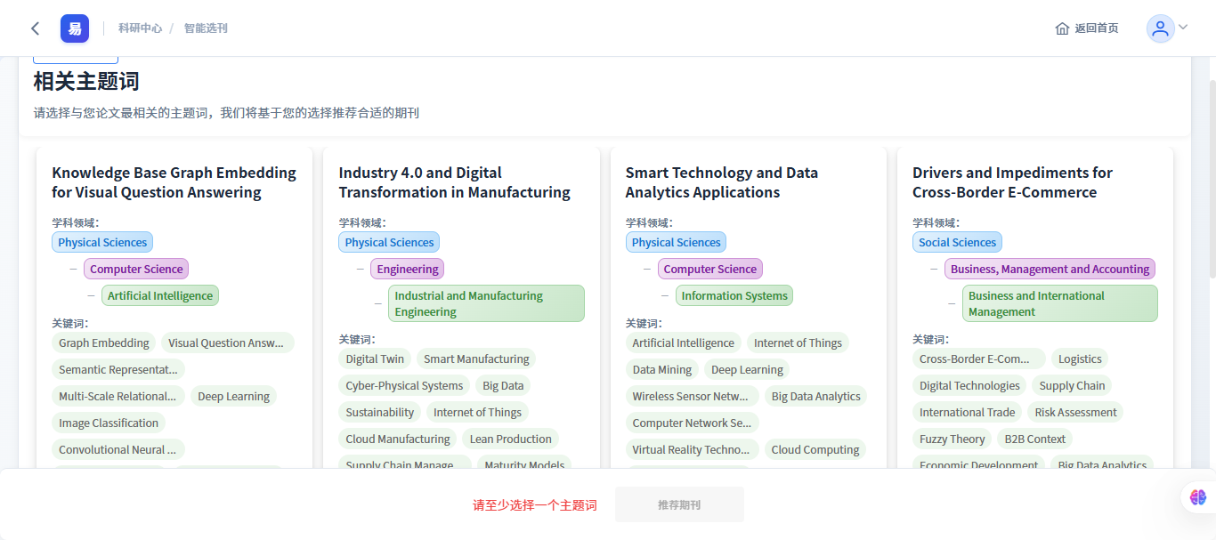

匹配原理
- 内容相似度分析：将待投稿论文的标题、摘要、关键词与各期刊历史收录文献进行比对
- 学科主题建模：基于真实文献数据构建各期刊的学科和主题画像
- 多维度排序：综合考虑期刊影响力、审稿周期、录用率等因素，对候选期刊排序

操作步骤
- 点击"开始匹配"，系统分析论文内容，生成推荐期刊列表（按匹配度从高到低）
- 浏览每个推荐期刊：期刊名称、影响因子、匹配度评分、预计审稿周期
- 点击期刊名称，查看该期刊详细信息和投稿指南
- 将目标期刊加入比较列表，进行多期刊横向对比
- 确定目标期刊后，点击"查看投稿要求"准备投稿材料

6.3 投稿信生成 — AI撰写Cover Letter

功能定位
投稿信（Cover Letter）是向期刊投稿时的必备材料，用于向编辑介绍论文的核心贡献和创新点。AI投稿信生成功能自动根据论文内容和目标期刊要求，生成符合学术规范的专业投稿信。
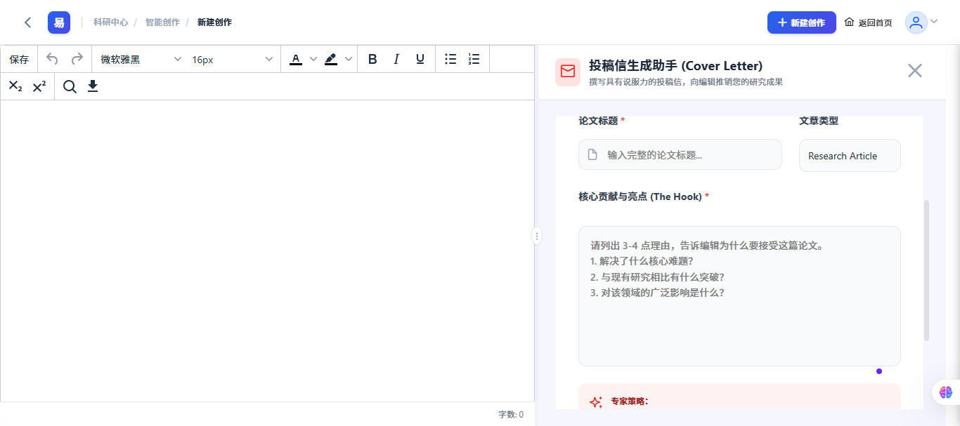

核心能力
- 期刊适配：根据目标期刊的风格和偏好，调整投稿信的语气和侧重点
- 贡献突出：AI自动提炼论文核心贡献，以最有说服力的方式呈现
- 规范格式：符合目标期刊要求的投稿信格式规范
- 语言优化：使用专业、地道的学术英语撰写

操作步骤
- 点击"投稿信生成"或"Cover Letter"按钮
- 可补充编辑想特别强调的研究亮点或创新点
- 点击"生成投稿信"，AI根据论文内容和目标期刊生成专业投稿信
- 浏览生成的投稿信，可进行手动修改和个性化调整
- 点击"复制"或"下载"，获取投稿信文件，在期刊投稿系统中上传

6.4 审稿回复 — AI辅助回复审稿意见

功能定位
审稿回复（Response to Reviewers）是论文投稿后收到审稿意见时，作者对审稿人提问的逐条回复。AI审稿回复功能帮助作者高效撰写专业、有说服力的审稿回复信，是投稿后阶段的重要辅助工具。
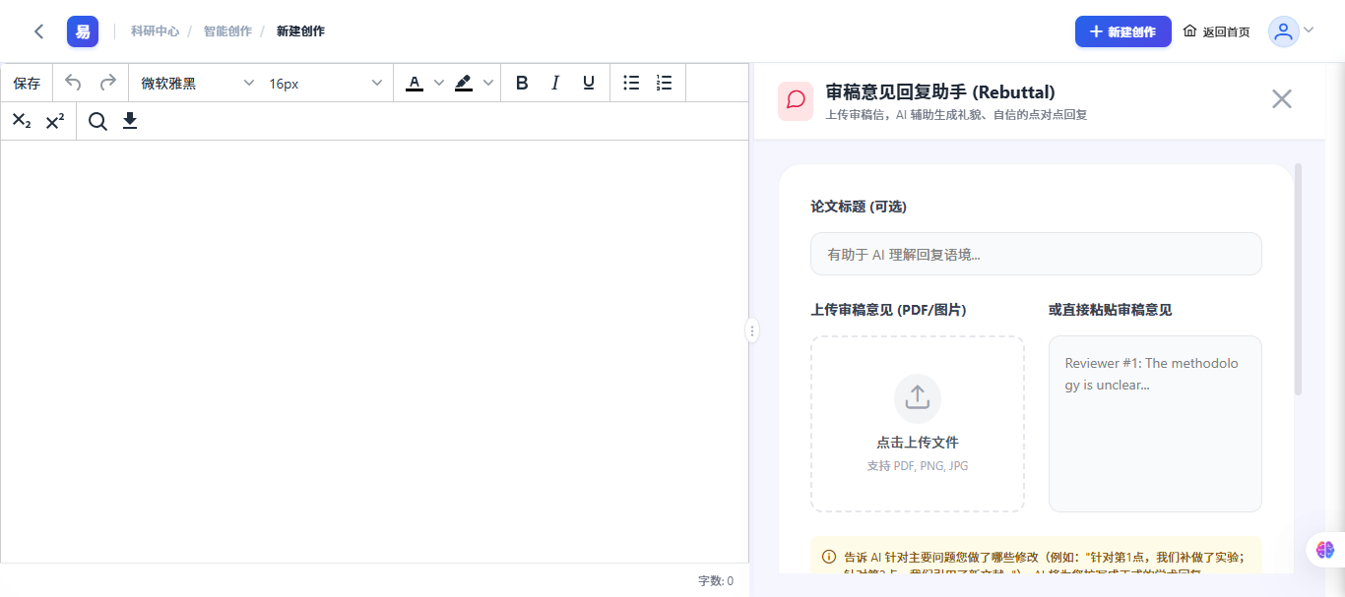

核心能力
- 意见理解：AI读取审稿人意见，准确理解每个问题的核心诉求
- 回复草稿生成：针对每条审稿意见，生成专业、有据可查的回复内容
- 论文修改说明：说明论文针对审稿意见做了哪些具体修改
- 礼貌措辞：使用专业、礼貌的学术回复语，避免与审稿人产生冲突
- 底线把握：帮助判断哪些意见需要完全接受，哪些可以礼貌协商

操作步骤
- 论文收到审稿意见后，点击顶部"发表"导航 > "审稿回复"入口
- 上传或粘贴论文原稿和审稿意见（或逐条输入审稿人意见）
- 上传修改后的论文版本（方便AI对照理解修改内容）
- 点击"生成回复"，AI逐条分析审稿意见并生成回复稿

第七章 分析模块（10项子功能）

分析模块依托易学术平台强大的知识图谱和数据分析能力，为用户提供多维度的学术文献和科研态势分析服务。入口：顶部导航栏"分析"模块，点击展开下拉菜单可看到全部10项子功能。

7.1 学科热点分析 — 研究热点与前沿追踪

功能定位
学科热点分析帮助用户从宏观视角把握所关注学科的整体研究生态，追踪当前研究热点和前沿方向，识别新兴研究主题和研究趋势的迁移规律。是科研战略规划、文献综述写作和研究方向选择的重要参考工具。
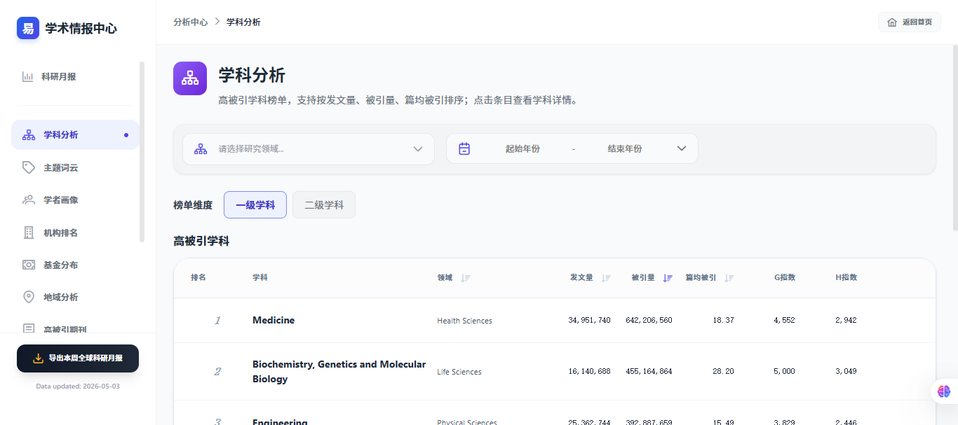

分析维度
- 发文趋势：按年度统计各研究主题的论文发表数量变化，发现上升期和衰退期主题
- 热点词演变：追踪近5-10年研究热点关键词的变迁路径
- 前沿主题识别：基于最新发表文献和最新引用动态，识别当前最活跃的研究前沿
- 跨学科交叉：发现本学科与其他学科的交叉研究热点

操作步骤
- 点击顶部"分析"导航 > "学科热点分析"入口
- 选择目标学科（可多选，如"Agricultural and Biological Sciences"）
- 设定分析时间范围（近5年/近10年/自定义）
- 点击"开始分析"，系统进行数据挖掘和统计分析
- 查看生成的学科热点报告：热点词云、趋势图表、热点迁移图
- 点击各热点主题，查看该主题下的代表性文献列表

7.2 主题词云 — 关键词词频可视化

功能定位
主题词云以视觉化词云形式呈现研究领域的高频关键词，直观展示该领域的研究焦点和主题分布。
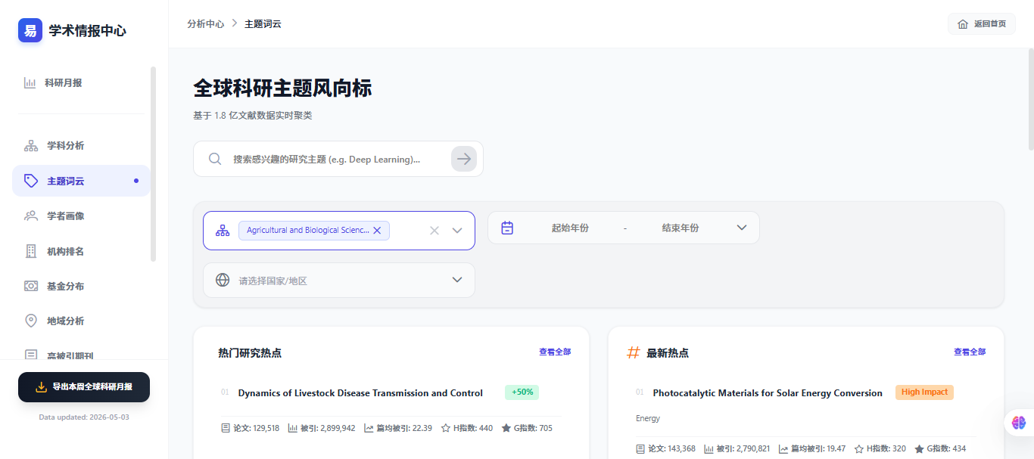

操作步骤
- 点击顶部"分析"导航 > "主题词云"入口
- 输入研究领域关键词或选择已有研究方向
- 点击"生成词云"，系统提取该领域文献标题和摘要中的高频词汇
- 浏览生成的词云图表，字号越大=出现频次越高=研究关注度越集中
- 可调整词云布局（螺旋/矩阵/随机）和配色方案
- 点击词云中的任意词语，查看包含该词的文献列表

7.3 全球机构榜单 — 研究机构实力排名

功能定位
全球机构榜单基于文献计量数据，对全球研究机构进行多维度实力排名，帮助用户了解各研究机构的学术影响力和研究方向，是学术合作对象选择、科研机构对标分析的重要工具。

排名维度
- 发文量排名：按机构年度/累计发文数量排名
- 影响力排名：按机构文献被引总量和H指数排名
- 高被引排名：按机构产出高被引论文数量排名
- 合作网络排名：按机构间合作论文数量和质量排名

操作步骤
- 点击顶部"分析"导航 > "全球机构榜单"入口
- 选择排名类型（发文量/影响力/高被引/合作网络等）
- 设定时间范围和学科限定条件
- 点击"查询"，系统生成全球机构排行榜单
- 浏览榜单，查看各机构的排名、具体指标数值和排名变化趋势
- 点击机构名称，查看该机构的详细分析报告（研究方向、代表文献、合作网络）
- 可按国家/地区筛选，查看特定区域的机构排名情况

7.4 顶尖学者画像 — 学者学术画像与学术关系网络

功能定位
顶尖学者画像功能构建全球顶尖科研人员的学术画像，展示学者的研究方向、学术产出、学术关系网络（师承/合作/引用）和学术影响力轨迹，帮助发现领域关键学者和潜在合作对象。

画像内容
- 基本信息：姓名、机构、职称、研究领域标签
- 学术产出：累计发文数量、H指数、总被引次数
- 研究方向：主导的研究主题和关注的技术方向
- 合作网络：与哪些学者/机构有合作关系，关系强度如何
- 学术轨迹：历年发文数量和质量的变化趋势
- 代表性论文：该学者最具影响力的代表作品

操作步骤
- 点击顶部"分析"导航 > "顶尖学者画像"入口
- 输入目标学者姓名，或按机构/学科筛选领域顶尖学者列表
- 点击学者姓名，进入该学者的详细学术画像页面
- 浏览学者的基本信息、学术产出统计和研究方向标签
- 查看该学者的合作网络图谱，了解与其他学者的合作关系
- 如需建立学术联系，点击学者的机构信息查看联系方式

7.5 高被引期刊 — 高影响力期刊分析

功能定位
高被引期刊分析帮助用户发现和分析各学科领域内的高影响力期刊，了解期刊的影响因子、H指数分布、发文量趋势等关键指标，为投稿选刊提供数据支撑。

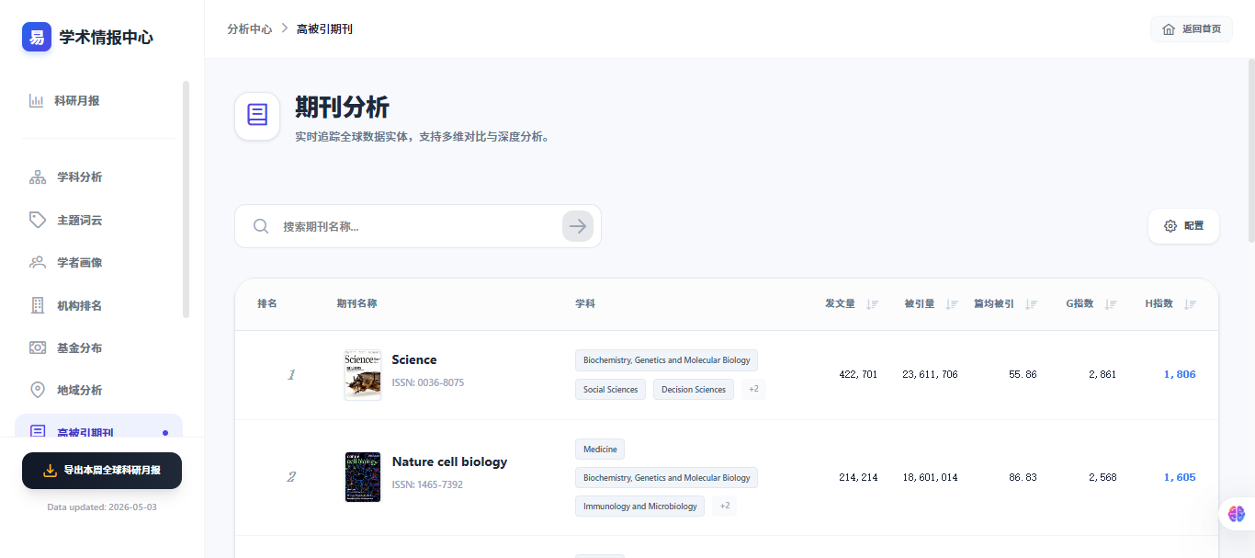

操作步骤
- 点击顶部"分析"导航 > "高被引期刊"入口
- 选择目标学科（可多选）
- 系统生成该学科的高影响力期刊排行榜
- 浏览各期刊的核心指标：影响因子、H指数、年发文量、被引半衰期
- 点击期刊名称，查看该期刊的详细分析报告
- 对比多个目标期刊的综合指标，进行选刊决策

7.6 OA期刊 — 开放获取期刊分析

功能定位
OA期刊（Open Access Journal）分析功能帮助用户发现和分析开放获取期刊，了解OA期刊的分布、质量和投稿要求，支持有OA发表需求的用户找到合适的开放获取渠道。
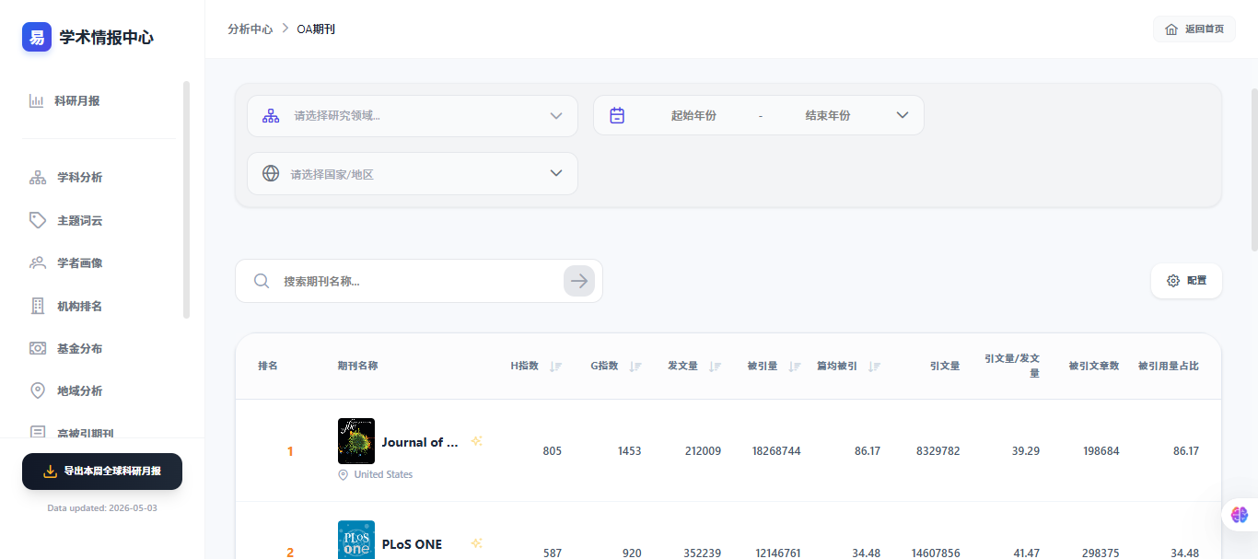

操作步骤
- 点击顶部"分析"导航 > "OA期刊"入口
- 按学科或关键词筛选OA期刊
- 浏览OA期刊列表，查看各期刊的开放获取类型（完全OA/混合OA）
- 查看期刊的APC费用（文章处理费）、审稿周期等信息
- 点击期刊名称，查看详细信息和投稿指南

7.7 基金分布 — 科研基金资助分布分析

功能定位
基金分布分析帮助用户了解特定研究领域或机构的科研基金资助分布情况，包括各类基金项目的资助金额、资助频次和资助主题分布，是科研管理和课题申报的重要参考。
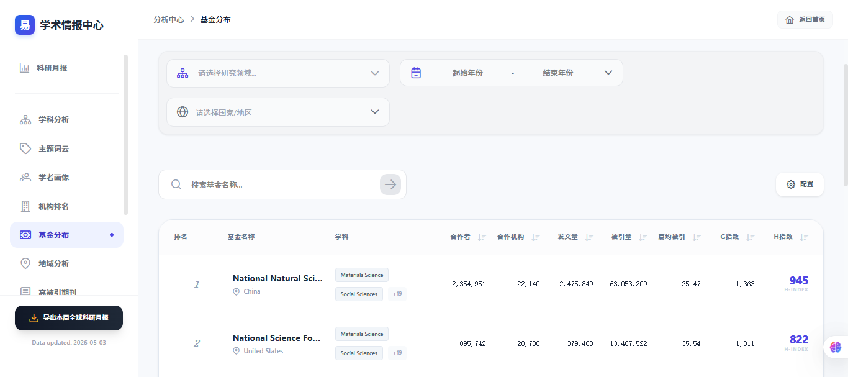

操作步骤
- 点击顶部"分析"导航 > "基金分布"入口
- 输入研究领域关键词或选择特定机构
- 系统分析该领域文献中标注的基金信息，生成基金分布报告
- 浏览各类基金的资助频次排名和资助主题分布图
- 查看不同年份的基金资助趋势变化
- 点击具体基金项目，查看资助该项目的机构及其资助的文献列表

7.8 地域分析 — 区域研究热度与分布

功能定位
地域分析功能从地理维度展示研究活动的空间分布，通过地图和热力图直观呈现各国家/地区在特定领域的研究活跃度和学术影响力，帮助识别全球研究重镇和新兴研究地区。

操作步骤
- 点击顶部"分析"导航 > "地域分析"入口
- 输入研究领域关键词或选择学科
- 系统生成全球研究热度地图，以热力图形式呈现各地区研究活跃度
- 点击地图上任意国家/地区，查看该地区在该领域的研究详情（发文量、影响力、合作关系）
- 浏览各地区的发文量排名和影响力排名
- 查看不同地区之间的学术合作网络关系图
- 导出分析地图和数据报告用于学术报告或论文插图

7.9 文献分析 — 单篇/批量文献深度分析

功能定位
文献分析功能支持对多篇文献进行深度分析，提取文献的元数据统计、合作网络、引用关系和主题分布等全方位信息，是文献计量学和系统性综述研究的重要工具。

分析维度
- 单篇分析：某篇文献的作者信息、机构信息、发表期刊、引用关系
- 批量分析：进行全局性的主题聚类、合作网络、引用分析
- 年谱分析：批量文献的时间分布分析，呈现领域发展脉络
- 合作分析：批量文献的作者合作网络和机构合作网络分析

操作步骤
- 点击顶部"分析"导航 > "文献分析"入口
- 单篇分析：在搜索框输入目标文献的DOI或标题，进入文献详情分析页面
- 浏览分析结果：主题分布图、作者合作网络、机构分布统计、期刊分布等
- 点击各图表元素，深入查看详细数据

7.10 对比实验室 — 多文献多维度对比分析

功能定位
对比实验室是易学术为学术研究和论文写作开发的多期刊对比分析工具。用户可同时选择多种（5篇）相关文献，从多个维度进行横向对比分析，适用于文献综述写作、实验方法对比和技术路线分析等场景。
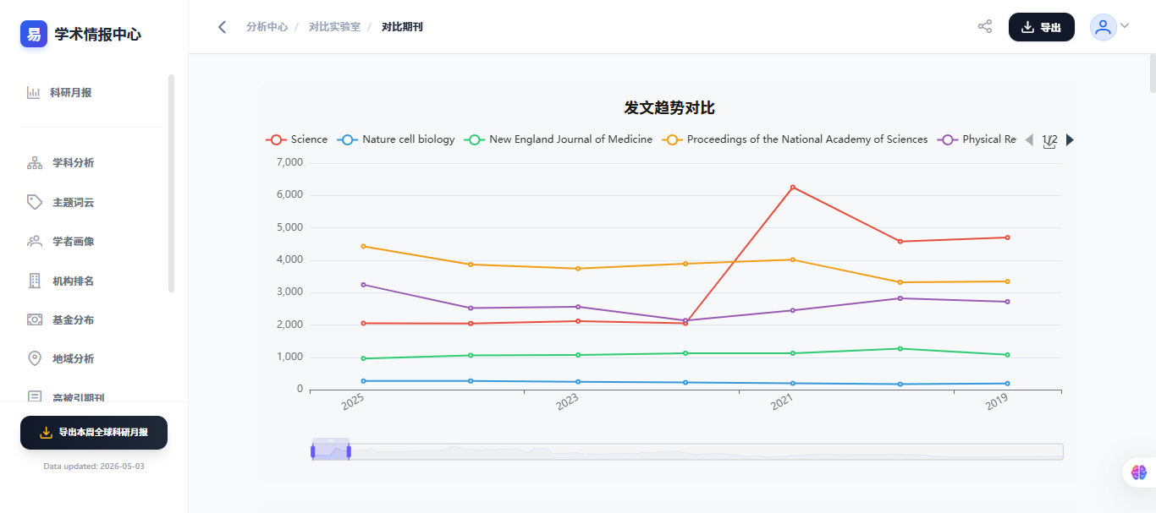

对比维度
- 基本信息对比：年份、期刊、作者、机构、文献类型
- 核心结论对比：各文献的主要发现和创新点对照
- 数据指标对比：各文献的关键实验数据、数值结果表格化对比
- 引用关系对比：各文献之间的引用和被引用关系网络

操作步骤
- 点击顶部"分析"导航 > "对比实验室"入口
- 在搜索框中逐篇添加需要对比的文献（支持DOI/标题搜索或从收藏夹选择）
- 最多可同时对比10篇文献，确认选择后点击"开始对比"
- 系统生成多维度对比分析表格和图表
- 浏览对比结果，可按研究方法、核心结论、数据指标等维度切换视图
- 点击表格中的具体数据，查看该数据的原文出处和上下文

第八章 常见问题与解决方案

Q1：搜索结果太多，如何缩小范围？
A：① 使用高级检索功能，通过AND/NOT等逻辑组合添加多字段限制（期刊范围、年份范围、作者机构等）。② 尝试使用深度搜索，通过自然语言描述研究问题，系统自动过滤低相关结果。③ 在搜索结果页面使用左侧筛选栏，进一步按文献类型（Article/Review/Conference）、年份、被引次数等条件筛选。④ 使用精确的关键词组合，如使用引号精确匹配短语。
Q2：某些文献无法获取全文怎么办？
A：① 确认是否在机构IP范围内（机构IP范围内通常可直接获取全文）。② 点击"文献传递"按钮申请获取（通常1-7个工作日内邮件推送）。
Q3：AI助手回答的准确性如何保障？
A：AI助手回答基于平台收录的真实文献生成，所有回答均附带文献来源链接，点击可跳转至原始文献核实。AI回答仅供参考，建议对重要信息进行独立核实后再用于科研决策。如发现回答有误，可点击"反馈"提交纠错。
Q4：智能选刊的匹配结果可靠吗？
A：智能选刊基于目标期刊历史收录文献的数据统计和文本相似度计算，匹配结果具有较高参考价值。但最终投稿决策仍需综合考虑期刊声誉、审稿周期、版面费、出版伦理等因素。建议将系统推荐与导师/同行的经验判断相结合。
Q5：专家润色的交付周期是多久？
A：标准润色服务通常在5-10个工作日内交付（取决于论文长度和服务排队情况）。极速润色服务可缩短至2-3个工作日（相应收取加急费用）。具体交付时间以下单时的提示为准。
Q6：登录后个性化推荐不准确怎么办？
A：① 在个人设置中完善研究领域标签，越详细推荐越精准。② 对推荐结果标记"不感兴趣"，系统据此持续优化推荐算法。③ 收藏更多与研究领域相关的文献，丰富推荐依据数据。④ 等待约3-5个工作日让算法完成初始学习。
Q7：深度搜索和普通文献搜索有什么区别？
A：普通文献搜索基于关键词匹配，返回包含特定词汇的文献，适合有明确检索词的场景；深度搜索基于NLP语义理解，能够理解研究问题的含义，返回与问题意图最相关的文献，适合研究初期探索和复杂问题的深度调研，且支持跨语言检索。
Q8：降重改写会改变原意吗？
A：AI降重改写在保持原意的前提下进行同义改写和结构重组。改写结果会完整保留原文的研究逻辑和论证链条，仅对表达方式进行优化。平台同时提供"多版本对比"功能，用户可选择最符合原意的改写版本。建议改写后仍审阅一遍确认准确性。
Q9：如何查看某篇文献被哪些文献引用了？
A：在文献详情页点击"引用"按钮，可查看该文献的引用关系网络图。或进入"分析 > 文献分析"模块，输入文献标题，系统展示完整的引用和被引用关系。点击网络图中的任意节点，可跳转至对应文献详情。
Q10：对比实验室最多能同时对比多少篇文献？
A：对比实验室最多支持同时对比5篇文献。建议选择研究主题高度相关、时间跨度合理的文献进行对比，以获得最有价值的分析结果。如需对比更多文献，可分批进行对比分析。
Q11：投稿信生成需要提供哪些信息？
A：投稿信生成功能会自动调取平台已保存的论文标题、摘要信息。建议用户补充：目标期刊名称、论文的核心创新点（1-2句话）、希望编辑特别关注的内容。信息越完整，生成的投稿信越精准和专业。

附录一 功能模块速查表（31项）

模块 | 子功能 | 功能简述 | 入口 | 登录要求
搜索 | 文献搜索 | 基础关键词全文检索 | 顶部搜索框 | 是
搜索 | 深度搜索 | 语义级深度智能检索 | 搜索框上方标签 | 是
搜索 | AI助手 | 智能问答式知识获取 | 搜索框/主页标签 | 是
搜索 | 高级检索 | 多字段组合精细检索 | 搜索框右侧按钮 | 是
搜索 | 智能推荐+热门文献 | 个性化推荐+高影响力精选 | 首页信息流 | 是
选题 | 智能选题挖掘 | AI发现研究空白 | 选题>子菜单 | 是
选题 | 开题报告助手 | AI辅助开题报告撰写 | 选题>子菜单 | 是
选题 | 每日灵感 | 每日推送研究热点灵感 | 选题>子菜单 | 是
研读 | 文献深度对话 | 基于全文的智能问答 | 研读>子菜单 | 是
研读 | 全文摘要提炼 | AI提取核心要点 | 研读>子菜单 | 是
研读 | 跨语种翻译 | 多语言即时翻译 | 研读>子菜单 | 是
写作 | 文献综述 | AI辅助文献综述撰写 | 写作>子菜单 | 是
写作 | 大纲生成 | AI构建论文框架 | 写作>子菜单 | 是
写作 | 文章撰写 | 从提纲到全文AI辅助写作 | 写作>子菜单 | 是
写作 | AI深度润色 | 全方位语言质量提升 | 写作>子菜单 | 是
写作 | 专家手工润色 | 专业人士逐句精修 | 首页卡片/写作菜单 | 是
写作 | 降重改写 | 智能改写降低重复率 | 写作>子菜单 | 是
发表 | 全球期刊库 | 14万+期刊数据库检索 | 发表>子菜单 | 是
发表 | 期刊推荐 | 基于文献的智能选刊 | 发表>子菜单 | 是
发表 | 投稿信生成 | AI撰写Cover Letter | 期刊详情页 | 是
发表 | 审稿回复 | AI辅助回复审稿意见 | 发表>子菜单 | 是
分析 | 学科热点分析 | 研究热点与前沿追踪 | 分析>子菜单 | 是
分析 | 主题词云 | 关键词词频可视化 | 分析>子菜单 | 是
分析 | 全球机构榜单 | 研究机构实力排名 | 分析>子菜单 | 是
分析 | 顶尖学者画像 | 学者学术画像与关系网络 | 分析>子菜单 | 是
分析 | 高被引期刊 | 高影响力期刊分析 | 分析>子菜单 | 是
分析 | OA期刊 | 开放获取期刊分析 | 分析>子菜单 | 是
分析 | 基金分布 | 科研基金资助分布分析 | 分析>子菜单 | 是
分析 | 地域分析 | 区域研究热度与分布 | 分析>子菜单 | 是
分析 | 文献分析 | 单篇/批量文献深度分析 | 分析>子菜单 | 是
分析 | 对比实验室 | 多文献多维度对比分析 | 分析>子菜单 | 是

附录二 平台数据规模一览

指标 | 数据规模 | 说明
文献元数据 | 1.8亿+条 | 覆盖全球主要学术数据库
引文节点 | 40亿+条 | 构建严密的知识网络
全文文献 | 7000万+篇 | 可直接在线阅读
外文核心期刊 | 14万+种 | 覆盖全学科主流发表渠道
历史文献起始 | 1850年 | 支撑追溯性研究
学科覆盖 | 全学科 | 自然科学、工程技术、生物医学、人文社科等
数据源 | Crossref、Unpaywall、ORCID、RORID等 | 全球核心数据源深度整合

附录三 热门学科快速索引（25个）

以下学科均可在首页"热门学科"区域快速切换访问：
- 🌾 Agricultural and Biological Sciences（农业与生物科学）
- 📖 Arts and Humanities（艺术与人文）
- 🧬 Biochemistry, Genetics and Molecular Biology（生物化学·遗传学·分子生物学）
- 💼 Business, Management and Accounting（商业管理与会计）
- 🔧 Chemical Engineering（化学工程）
- ⚗️ Chemistry（化学）
- 💻 Computer Science（计算机科学）
- 📊 Decision Sciences（决策科学）
- 🦷 Dentistry（牙科学）
- 🌍 Earth and Planetary Sciences（地球与行星科学）
- 💹 Economics, Econometrics and Finance（经济学与金融）
- ⚡ Energy（能源）
- 🔩 Engineering（工程学）
- 🌿 Environmental Science（环境科学）
- 🦠 Immunology and Microbiology（免疫学与微生物学）
- 🧱 Materials Science（材料科学）
- ➗ Mathematics（数学）
- 🏥 Medicine（医学）
- 🧠 Neuroscience（神经科学）
- 🩺 Nursing（护理学）
- 💊 Pharmacology, Toxicology and Pharmaceutics（药理学与毒理学）
- 🔭 Physics and Astronomy（物理与天文学）
- 🗣️ Psychology（心理学）
- 🏛️ Social Sciences（社会科学）
- 🐾 Veterinary Science（兽医学）

